伦理系统注册账号
- 访问伦理系统网址https://irb.hbydsy.com:8899/进入系统首页
- 在首页点击“注册”，然后填写个人信息
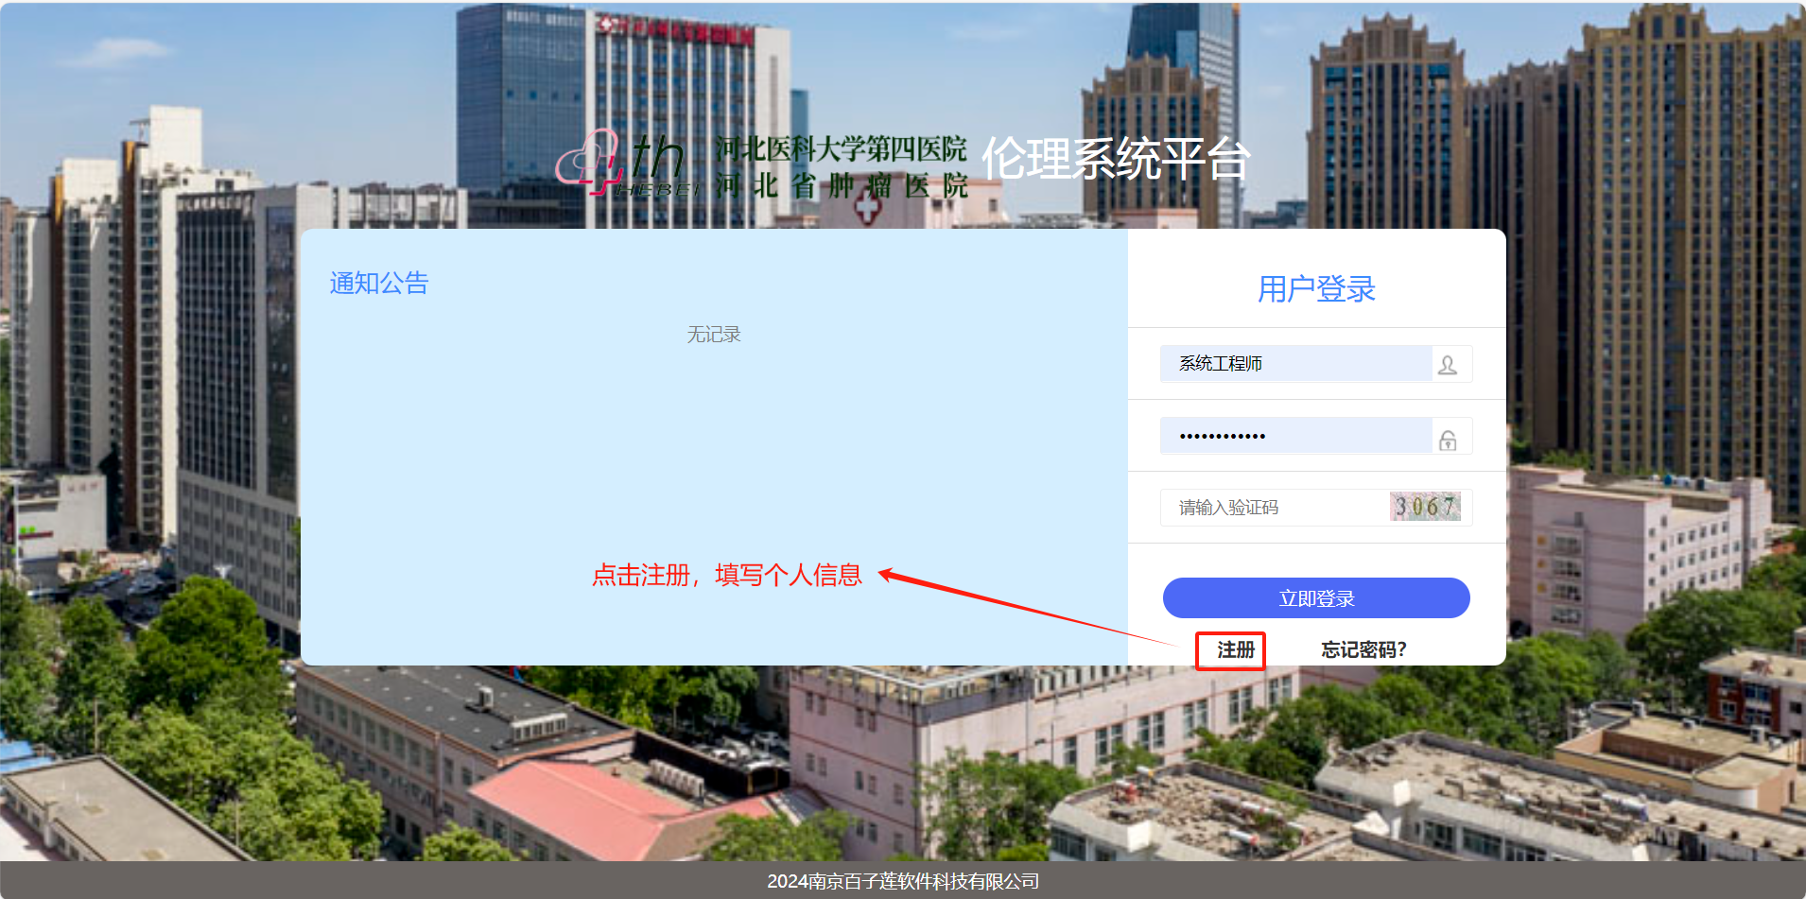
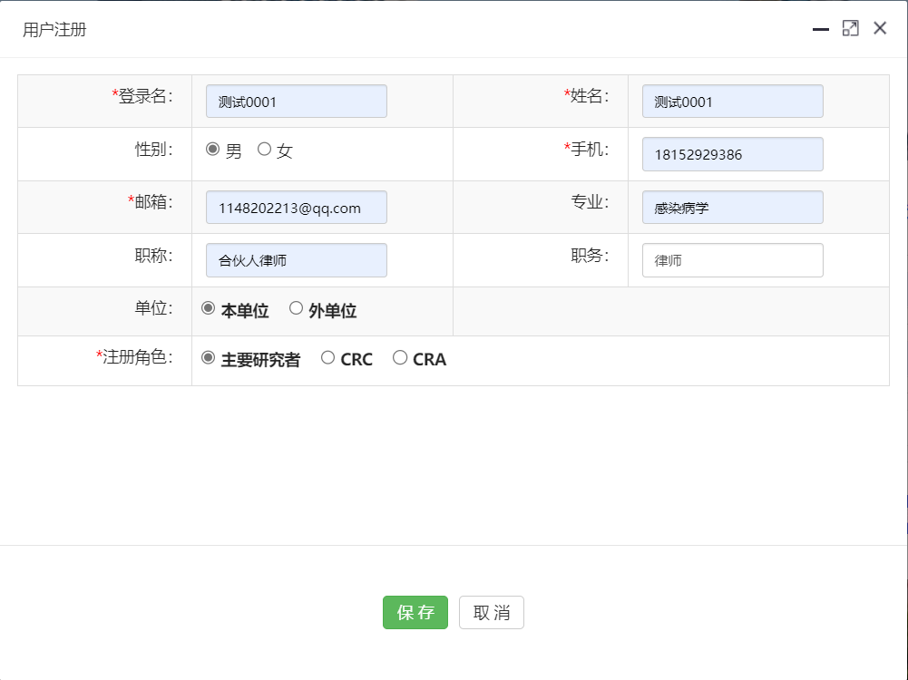
- 账号信息填写完整后点击保存，会提示注册成功，初始密码为hbydsy+手机号后四位，然后等待伦理老师审核账号，审核通过后方可使用初始密码登录
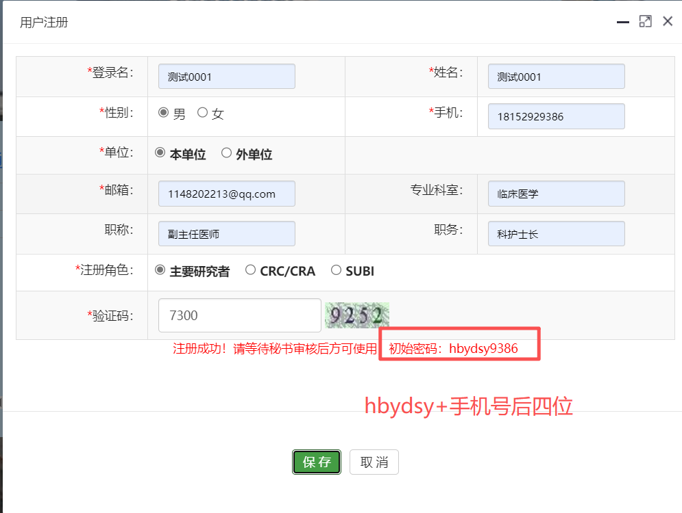
- 账号审核通过后，使用注册账号和初始密码直接登录，初次使用初始密码登录时，会要求修改账号密码，原密码就是初始密码，新密码就是您新设置的密码。修改密码成功后，重新用新密码登录即可
